Издается по благословению Высокопреосвященнейшего Никона митрополита Липецкого и Задонского
Серафимовский листок
храма преподобного Серафима Саровского г. Липецка
№50 (15.01.2017 года)

С престольным праздником!
С днём памяти святого
прп. Серафима Саровского!
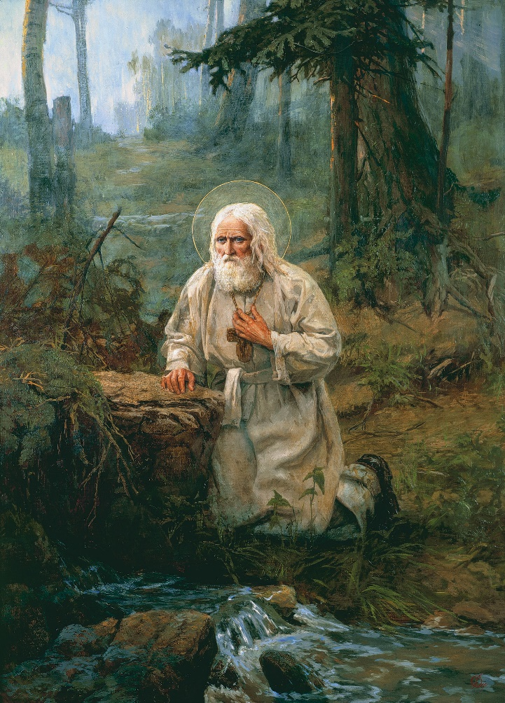
Преподобный Серафим Саровский на молитве
Духовный путь преподобного Серафима отмечен большой скромностью, присущей русским святым. С детства избранный Богом саровский подвижник без колебаний и сомнений восходит от силы в силу в своем стремлении к духовному совершенству. Восемь лет трудов в послушании и храмового служения в сане иеродиакона и иеромонаха, пустынножительство
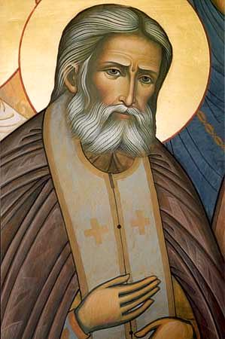 | и столпничество, затвор и безмолвие сменяют друг друга и венчаются старчеством. Подвиги, далеко превосходящие естественные человеческие возможности например, молитва на камне в течение тысячи дней и ночей, гармонично и просто входят в жизнь святого. Из описания
Икона преподобного Серафима Саровского
свидетельств жизни святого мы можем найти множество советов о том, как нужно жить простым людям.

Поучения преподобного Серафима Саровского
«Пост, молитва, бдение и всякие другие дела христианские, сколько ни хороши сами по себе, однако не в делании лишь только их состоит цель нашей жизни христианской, хотя они и служат средствами для достижения ее. Истинная цель жизни нашей христианской есть стяжание Духа Святаго Божия».
«Всякая добродетель, Христа ради делаемая, дает блага Духа Святого, но... молитва более всего приносит Духа Божия, и ее удобнее всего всякому исправлять».
«В молитвах внимай себе, ум собери и соедини с душею». Преподобный так советовал молиться мирянам, которые не могли совершать долгую молитву: «Утром, перед обедом и вечером трижды читать «Отче наш», трижды «Богородице Дево, радуйся», единожды «Верую»; занимаясь необходимыми делами, с утра до обеда творить молитву Иисусову.
«Душу снабдевать надобно Словом Божиим. Всего же более должно упражняться в чтении Нового Завета и Псалтири. От сего бывает просвещение в разуме, который изменяется изменением Божественным».
«Нет хуже греха и ничего нет ужаснее и пагубнее духа уныния».
«Kто в мирном устроении ходит, тот как бы лжицею черпает духовные дары. Для сохранения мира душевного всячески должно избегать осуждения других. Чтобы избавиться от осуждения, должно внимать себе, ни от кого не принимать посторонних мыслей и быть ко всему мертву.» С великой силой звучит его напоминание нам: «Господь ищет сердца, преисполненного любовью к Богу и ближнему».

Рождественский концерт
8 января 2017 года в Областном ДК города Липецка по благословению Высокопреосвящен-нейшего Никона, митрополита Липецкого и Задонского, состоялся традиционный ежегодный Рождественский концерт. В праздничной программе приняли участие воспитанники детского ансамбля «Остров детства», которым руководит музыкальный работник Красильникова Вера Сергеевна.
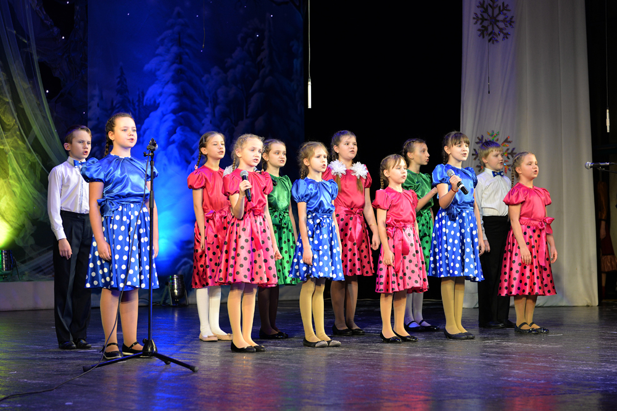
Выступление детского ансамбля «Остров детства» в концертном зале Липецкого областного ДК
После выступления настоятель храма протоиерей Сергий Гришин выразил слова благодарности детям, их родителям и руководителю хора за подготовку к выступлению.
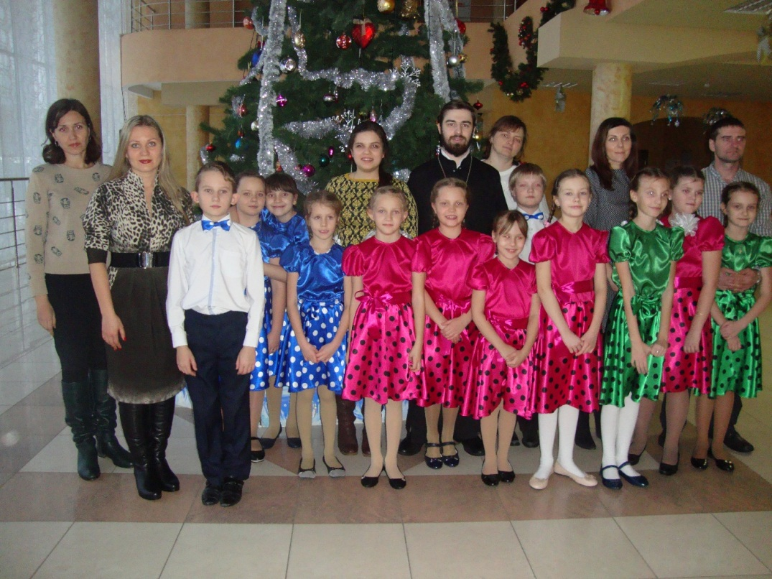
Общее фото воспитанников ансамбля «Остров детства»
и их родителей
Нужно отметить, что каждый воспитанник ансамбля испытал незабываемые впечатления от выступления на большой сцене концертного зала. У детей появилось желание еще больше совершенствовать свои возможности и постигать новые высоты. Это несомненно приносит большую радость их родителям и руководителям ансамбля и позволяет передать положительные эмоции людям.
Праздник для самых маленьких
8 января 2017 года после окончания Божественной Литургии в актовом зале воскресной школы состоялась Рождественская ёлка для самых маленьких учеников. Началось праздничное мероприятие с пения тропаря Рождества Христова, после чего к малышам обратился настоятель храма протоиерей Сергий Гришин, который поздравил всех присутствующих со светлым днем и пожелал решительно следовать за Спасителем.
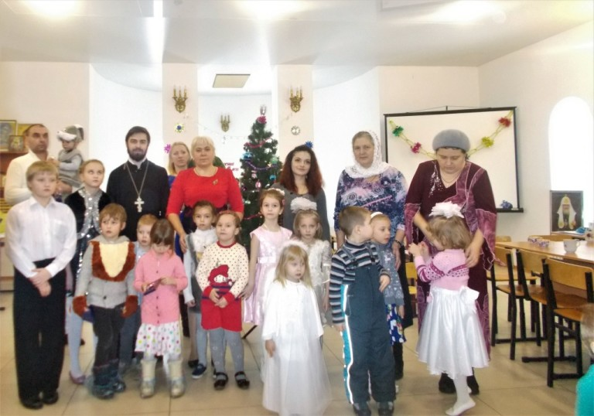
Преподаватели вместе с малышами и их родителями празднуют Рождество Христово
Преподаватели дошкольной ступени воскресной школы Ольга Юрьевна Струкова и Давыдова Нина Петровна подготовили с малышами праздничную программу, в которую вошли стихотворения, песнопения, загадки и развивающие игры. Завершилась «Рождественская ёлка» вручением сладких подарков малышам и общим чаепитием.
Рождественская гостиная
10 января 2017 года в здании Липецкого епархиального управления по благословению Выскопреосвященнейшего Никона, митрополита Липецкого и Задонского состоялась ежегодная Рождественская гостиная.
В праздничном мероприятии приняли участие несколько воспитанниц приходского детского ансамбля «Остров детства» под руководством Красильниковой Веры Сергеевны.
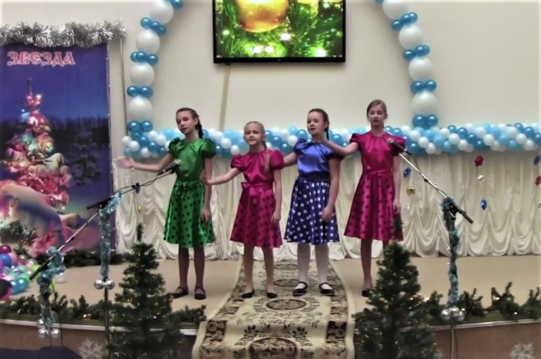
Воспитанницы ансамбля «Остров детства» исполняют праздничный музыкальный номер
Вначале девочки исполнили рождественскую песню «Возле ёлки», затем состоялось сольное выступление Леденевой Алины с песней «Колокола». Исполняя эти произведения, дети постарались передать всем слушателям свою радость и создать атмосферу праздника.
После торжественного выступления дети получили шоколадки от викарного архиерея Липецкой епархии Преосвященнейшего Евфимия, епископа Усманского.

Рождество в сердце каждого
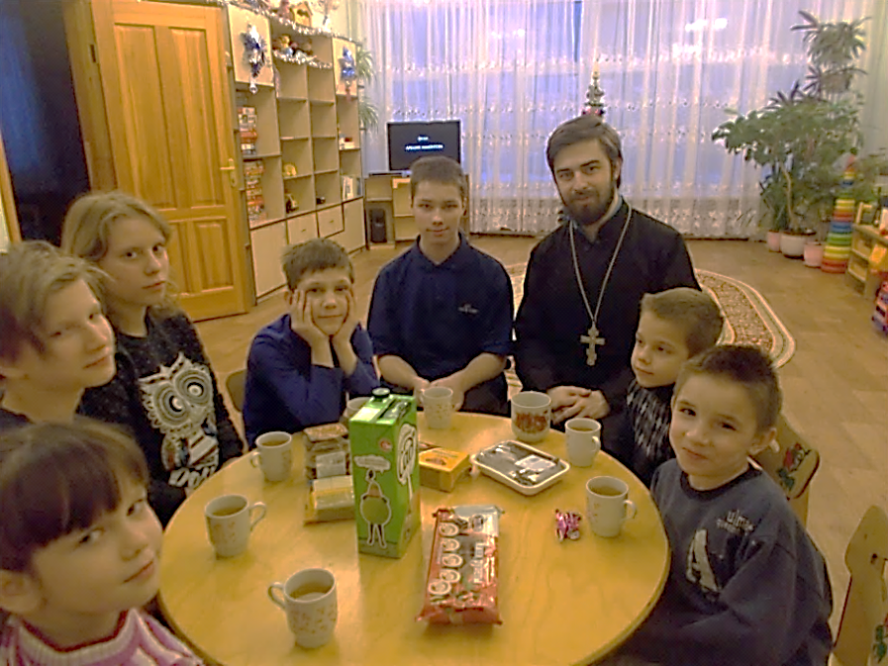
Беседа отца Михаила с детьми
11 января в Областном центре помощи детям, оставшимся без попечения родителей, и содействия семейному устройству имени Э. Белана г. Липецка состоялась встреча воспитанников с клириком храма прп. Серафима Саровского г. Липецка иереем Михаилом Красильниковым. Священнослужитель рассказал детям о значении православного праздника для души каждого человека. Так, отец Михаил напомнил детям, что первыми поклонились родившемуся Христу обычные пастухи, которые имели доброе, чистое сердце. Во время беседы дети узнали о том, этот светлый праздник является для нас важным, потому что Господь, приняв образ Человека и осветив нашу природу, показал возможность доброй и праведной жизни. После чего дети вместе с отцом Михаилом посмотрели мультфильм телеканала «Радость моя», посвященный празднику Рождества Христова.
Вторая часть встречи состоялась малой трапезой, во время которой священнослужитель вместе с воспитанниками обсудили увиденное и поговорили на интересующие вопросы, возникшие за время зимних каникул.
Выражаем благодарность неравнодушной прихожанке храма прп. Серафима Саровского за благотворительную помощь в организации трапезы.

Крещенский сочельник
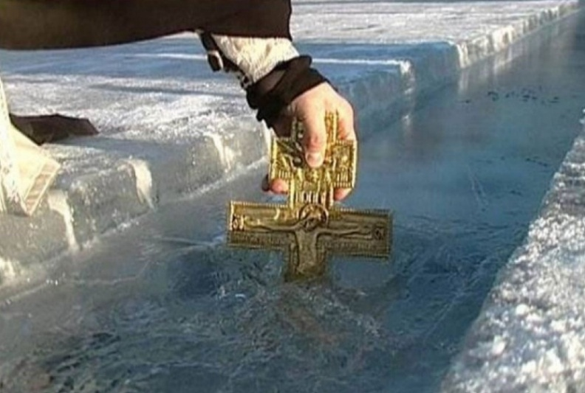
В праздник Крещения Господня совершается
чин Великого освящения воды
18 января – Крещенский сочельник, или Навечерие Богоявления. В этот день после совершаемых утром Царских часов и вечерни с литургией святителя Василия Великого в первый раз совершается Великое Водоосвящение.
Существует ошибочное мнение, согласно которому вода, освященная в Крещенский сочельник, отличается по своим качествам от воды, освященной в сам день Богоявления. На самом деле, это не так. В эти два дня совершается один и тот же чин Великого освящения воды, и вода, освященная во время него, приобретает одни и те же свойства.
Водоосвящение называется великим по особенной торжественности обряда, проникнутого воспоминанием Евангельского события, которое стало не только первообразом таинственного омовения грехов, но и действительным освящением самого естества воды через погружение в нее Бога во плоти. Вода эта называется Агиасмой, или просто крещенской водой.
Есть благочестивая традиция кропить в этот день крещенской водой своё жилище с пением тропаря Богоявления. Крещенскую воду весь год употребляют натощак в небольших количествах, обычно вместе с кусочком просфоры «дабы силу, здравие подкрепляющую, болезни исцеляющую, демонов прогоняющую и все вражие наветы отвращающую, возмогли мы получить от Бога».
Нельзя забывать, что освященная вода – это церковная святыня, с которой соприкоснулась благодать Божия, и которая требует к себе благоговейного отношения. При благоговейном отношении святая вода не портится многие годы. Хранить ее следует в отдельном месте, лучше рядом с домашним иконостасом.
По материалам православного
издания «Православие и мир».

Приближающиеся праздники
19 января - Святое Богоявление. Крещение Господа Бога и Спаса нашего Иисуса Христа
Богоявлением называется праздник потому, что при Крещении Господа явилась миру Пресвятая Троица. Бог Отец глаголал с небес о Сыне, Сын крестился от святого Предтечи Господня Иоанна и Дух Святой сошел на Сына в виде голубя. С древних времен этот праздник назывался днем Просвещения и праздником Светов, потому что Бог есть Свет и явился просветить «седящих во тме и сени смертней» (Мф. 4, 16) и спасти по благодати падший человеческий род. Святая Церковь в празднике Крещения Господня утверждает нашу веру в высочайшую, непостижимую разумом тайну Трех Лиц Единого Бога и научает нас равночестно исповедовать и прославлять Святую Троицу Единосущную и Нераздельную. Церковь показывает необходимость Крещения для верующих во Христа, внушает нам чувство глубокой благодарности к Просветителю и Очистителю нашего греховного естества.

Тропарь праздника:
Во Иордане крещающуся Тебе, Господи, Троическое явися поклонение: Родителев бо глас свидетельствовавше Тебе, возлюбленнаго Тя Сына именуя, и Дух в виде голубине, извествоваше словесе утверждение. Явлейся, Христе Боже, и мир просвещей, слава Тебе.
20 января - Собор Предтечи и Крестителя Господня Иоанна
Святой Предтеча и Креститель Господень Иоанн, величайший из пророков, завершает историю Церкви Ветхозаветной и открывает эпоху Нового Завета. Святой пророк Иоанн засвидетельствовал о пришествии на землю Единородного Сына Божия, воспринявшего человеческую плоть. Он сподобился крестить Его в водах Иордана и свидетельствовал таинственное Явление Пресвятой Троицы в день Крещения Спасителя.

Православный кроссворд
По горизонтали: 6. Святитель, архиепископ Солунский, писавший: «Иисус в день Крещения, сошествием на Него Святаго Духа, помазан по Своему человечеству и с этого времени Спасителю как человеку принадлежит имя Христос». 11. Как иначе называется Навечерие Богоявления? 12. Местность, где Христос принял Крещение.
1
2
3
4
5
6
7
8
9
10
11
12
13
14
15
16
17
18
19
20
21
22
23
24
25
26
27
28
13.Город, в раннехристианских катакомбах которого сохранилось одно из древнейших изображений Крещения Господня. 16 .Святитель, епископ Неокесарийский, автор одной из самых ранних известных бесед на Праздник святого Богоявления. 17. Царь и пророк, пророчествовавший о Крещении Господнем (Пс.22:2). 18. Что сейчас находится на месте Крещения Господня? 20. Священномученик, епископ Римский, автор одной из самых ранних известных бесед на Праздник Богоявления. 21.Кого древние иконописцы нередко изображали на иконах праздника Крещения Господня? 24. В чем не нуждался, как безгрешный, крещаемый Спаситель? 25. Пророк, разделивший воды Иордана милотью пророка Илии, что является прообразом Крещения Христа во Иордане. 26 . Что на иконах праздника Крещения Господня Иоанн Креститель возлагает на главу Христа? 27. С кем древние иконописцы иногда персонифицировали Иордан? 28. Чем в России издавна завершается Крещение Господне?
По вертикали: 1. Преподобный, епископ Маиумский, автор одного из канонов праздника Крещения Господня. 2 . Прозвище преподобного Иоанна, крупнейшего богослова и гимнографа, автора одного из канонов праздника Крещения Господня. 3. Во Иордане Спаситель явил отказ от Своих божественных преимуществ ради человечества и взятие на Себя грехов всего человечества; как называется это самоуничижение по-гречески? 4. Прозвище свят. Иоанна, уже в IV в. указывавшего на особое почитание воды, набранной в день Крещения Господня, и ее чудесные свойства. 5. От кого Спаситель принял Крещение? 7. Что принято освящать на Крещение Господне? 8. Как еще называют Иоанна Крестителя? 9. Основной источник, из которого мы узнаем о событии Крещения Господня. 10. Отрывок из Евангелия этого апостола читается на Литургии в праздник Крещения Господня. 13. Какому еще событию в древних восточных Церквах был посвящен день празднования Крещения Господня? 14. Как иначе именуется в уставе Церкви и в творениях святых Отцов день Крещения Господня, что подчеркивается и в тропаре Праздника? 15. Как более точно можно перевести греческое слово, переданное на славянский и затем русский языки словом «крещение»? 19. Река, в водах которой принял Крещение Спаситель. 20. Как в России издавна называют крестообразную прорубь, в которой освящается вода. 22. Греческий эквивалент слова «Богоявление». 23. Птица,наподобие которой нисшел Дух Святый на Спасителя (Лк.3:22). 24. Событие, происходившее со Христом после Его Крещения.
Расписание Богослужений
Богослужения совершаются ежедневно. В течение всей недели можно принять участие в Таинствах Исповеди и Причастия.
Начало Божественной Литургии в 8:00, вечернего богослужения в 17:00. Еженедельно по субботам в 16:00 для всех желающих совершается Таинство Соборования.
В праздник Крещения Господня состоится Торжественное Богослужение.
В ночь с 18 на 19 января в 23:30 состоится Всенощное Бдение и Божественная Литургия.
19 января в 8:00 состоится
Божественная Литургия.
Приход храма во имя св.
прп. Серафима Саровского г. Липецка.
Тел.: 8-904-293-14-75.
Храм открыт ежедневно с 7:30 до 18:30
Настоятель храма – протоиерей Сергий Гришин
Учебные занятия детской воскресной школы и молодёжной группы проводятся каждое воскресенье после окончания Божественной Литургии.
Помимо обучения основам Православной веры православные педагоги осуществляют в будние дни факультативную работу по направлениям: вокальный ансамбль «Остров детства», художественная ИЗО-студия.
Тел.: 8-920-534-17-18 (директор воскресной школы – иерей Михаил Красильников)
Местная Православная религиозная организация Приход храма прп. Серафима Саровского г. Липецка
Липецкой Епархии Русской Православной Церкви
(Московский Патриархат).
398037, г. Липецк, ул. Опытная, 17 а.
ИНН 4825046758, КПП 482501001, р/с 40703810235000100516 в ОСБ 8593
г. Липецк, БИК 044206604, к/с 30101810800000000604
ПРОСЬБА! НЕ ИСПОЛЬЗОВАТЬ ПРИХОДСКОЙ ЛИСТОК В ХОЗЯЙСТВЕННЫХ И БЫТОВЫХ НУЖДАХ!

